Černobilska katastrofa
U travnju 1986. godine u Memorijalnoj elektrani Vladimir Iljič Lenjin došlo je eksplozije koja je uništila jedan od četiri nuklearna reaktora. U samoj eksploziji poginula je 31 osoba, no iz reaktora je izašla golema količina radioaktivne prašine koja se proširila nad Ukrajinom, Bjelorusijom te dijelom Rusije i dalje. Oblaci radioaktivne prašine zaustavili su se tek nad Skandinavijom, a posljedice zračenja, izravne i neizravne, osjetilo je oko 5 milijuna ljudi. I danas, 30 godina kasnije, mnogi imaju zdravstvene probleme upravo zbog ove katastrofe. Uzrok nesreće bila je ljudska greška - tijekom jedne probe sustava nisu poduzete dovoljne mjere zaštite zbog čega je došlo opterećenja sustava.
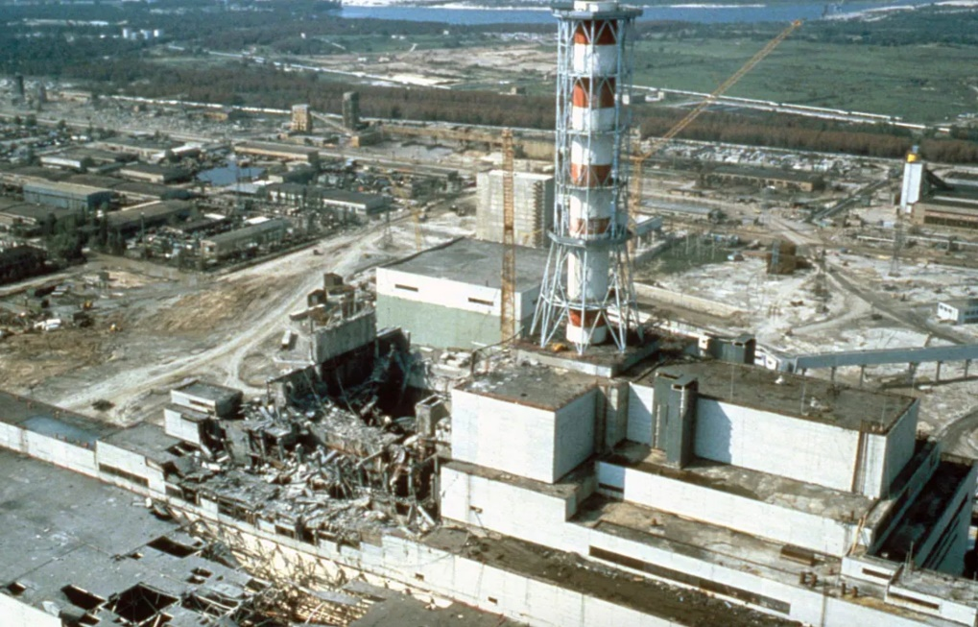
Nesreća u Bhopalu
Ova nesreća ujedno je i najsmrtonosnija industrijska tragedija u povijesti. 1984. godine došlo je do erupcije oblaka otrovnog plina metil izicijanata u tvornici kemikalija u indijskom gradu Bhopalu. Smrtonosnom plinu bilo je izloženo pola milijuna ljudi, a različite su procjene smrtno stradalih. Službene informacije govore o 3787 mrtvih uz 558.125 ozlijeđenih. Prema nekim drugim procjenama govori se o oko 8000 mrtvih. Uzrok nesreće još uvijek je nejasan, ali nagađa se da je zbog neadekvatnog održavanja došlo do povrata vode u spremnik plina koji je potom eruptirao.
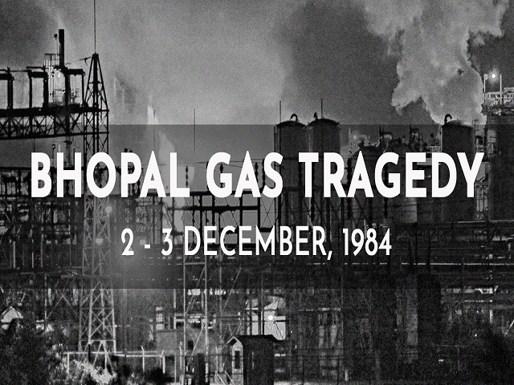
Naftni požari u Kuvajtu
Nakon invazije vojske Iraka, odnosno vojske diktatora Saddama Husseina na Kuvajt 1990. godine američki ratni zrakoplovi za cilj su imali upravo njegove postrojbe na teritoriju Kuvajta. Tijekom bombardiranja iračkih položaja, irački su inženjeri zapalili na stotine kuvajtskih izvora nafte, rafinerija i spremnika. Njihovo gašenje trajalo je do studenog 1991. godine.
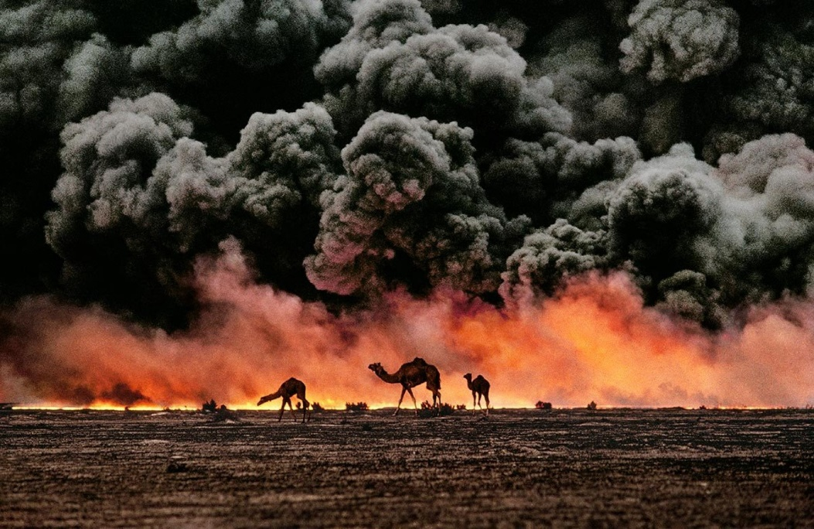
Namjerna poplava rijeke Huang He
Godine 1938. nacionalistička kineska Vlada pokušala je zaustaviti proboj japanske vojske probijajući nasip Huang He (Žute rijeke) blizu grada Zhengzhoua. Japan je 30.-ih godina 20. stoljeća gotovo u potpunosti osvojio teritorij Kine. Poplava nastala probijanjem nasipa uništila na stotine kineskih sela diljem tri provincije pri čemu su poginule na stotine tisuće ljudi, a milijuni su završili kao prognanici. Kineska vlada tada je za ovu katastrofu okrivila Japan rekavši kako su oni bombardirali branu na rijeci, no uskoro je istina izašla na vidjelo. Poginulo je najmanje 400.000 ljudi.
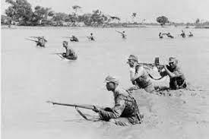

Veliki smog u Londonu
Još od viktorijanskih vremena (19. stoljeće) smog je bio jedna od glavnih karakteristika glavnog grada Engleske. No 1952. godine, pokazalo se koliko opaki ubojica smog, produkt spaljivanja ugljena u tvornicama, može biti. Četiri dana za redom u toj godini vrijeme je bilo iznimno hladno što je uzrokovalo akumuliranje otrovnih plinova i čestica dima vrlo nisko blizu tla što je doslovno gušilo Londončane. Vlada je procijenila kako je oko 12.000 ljudi doživjelo preuranjenu smrt, a još 100.000 ih se teško razboljelo.
Tragedija tankera Exxon Valdez
Jedna od najgorih tankerskih nesreća je havarija tankera Exxon Valdez. Taj se tanker, vlasništvo američkog naftnog diva Exxona, 24. ožujka 1989. godine nasukao na grebenu Bligh u morskom Tjesnacu princa Williama u blizini Aljaske. Prema procjenama, iz tankera je isteklo oko 38.000 tona nafte, što je tada predstavljalo najveću takvu katastrofu u američkoj povijesti.
U pitanju je bila ljudska greška, kako kapetana tako i vlasnika koji nije održavao brod. Brod je bio dug 300 i širok 50 metara, Exxon Valdez bio je razmjerno nov brod u trenutku nesreće jer je porinut samo dvije godine prije. Isplovio je 23. ožujka 1989. godine ujutro iz grada Valdeza na Aljaski prema Kaliforniji prevozeći oko 200.000 kubičnih metara nafte.
Nakon što je lučki kapetan prepustio upravljanje kapetanu broda Josepu Hazelwoodu, brzina je povećana na 12 čvorova (oko 22 kilometra na sat), a zapovjednik se odlučio samoinicijativno na izbor plovidbenog pravca radi bržeg prolaza tjesnacem. U noći sa 23. na 24. ožujka kapetan Hazelwood se povukao te predao upravljanje tankerom svome zamjeniku i iskusnom kormilaru s naredbom da vrate tanker na redovnu brodsku putanju. No to im nije pošlo za rukom i Exxon Valdez je u rano jutro 24. ožujka udario u greben Bligh.
Od siline udarca oštećeno je osam od 11 tankova, a istekla nafta iz tankera zahvatila je morsku površinu od oko 28.000 četvornih kilometara te je zagađeno otprilike 2100 kilometara morske obale. U sljedećih nekoliko tjedana pronađeno je 250.000 mrtvih ptica, ali ih je vjerojatno uginulo 400.000. Stradalo je i 5000 morskih vidri, 300 tuljana, 250 orlova te 22 kita. Zasigurno se svi koji su tada pratili medije sjećaju slika naftnih mrlja i uništene obale, ptica zarobljenih u nafti. Ekosustav je doživio golem stres koji zasigurno još nije prošao. Potpuno uništen svijet školjaka, tuljana i nekih riba. Tanker Exxon Valdez je ubrzo nakon nesreće popravljen. Brod je umirovljen tek 2012. godine.
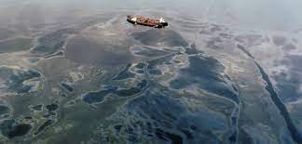

Katastrofa na platformi Deep Water Horizon

No, Havarija Exxon Valdeza nije najveći incident s izlijevanjem nafte. Taj neslavni rekord drži katastrofa platforme Deep Water Horizon u Meksičkom zaljevu. Podmorsko crpilište kompanije British Petroleum eksplodiralo je 24. travnja 2010. godine 65 kilometara od obale Louisiane u SAD-u. Poginulo je 11 radnika BP-a s platforme Deep Water Horizon, a okolišu je prijetilo onečišćenje katastrofalnih razmjera. Punih 87 dana milijuni litara nafte prštali su s morskog dna, 1500 metara ispod površine, dok je British Petroleum raznim metodama pokušavao začepiti otvor. Sredinom srpnja 2010., nakon nekoliko neuspješnih pokušaja, kompanija je konačno uspjela začepiti izvor posebnom metalnom kapom.
Kao posljedica, zagađena je površina mora od oko 6,000 km2. Najveće žrtve katastrofe su ribarstvo, turizam, morska flora i fauna te razne ptice koje su teško nastradale. Izljev je proglašen i svjetskom katastrofom i zbog toga što su razne spasilačke ekipe preko mjesec dana pokušavale bezuspješno zaustaviti istjecanje nafte, što je izazvalo čuđenje i ogorčenje diljem Amerike. U prvih 40 dana izljeva isteklo je otprilike 120 milijuna litara nafte u more. Od 20. travnja do 16. srpnja, kada je zaustavljen izljev nafte, procjenjuje se da je u more sveukupno iscurilo između 500.000 i 1.000.000 tona nafte.
